附件1
DBS45
广西壮族自治区地方标准
DBS 45/xxx—xxxx

食品安全地方标准
食品中钩吻碱和钩吻碱子的测定
（征求意见稿）

XXXX - XX - XX发布
XXXX - XX - XX实施
广西壮族自治区卫生健康委员会 发布

前 言
本标准按GB/T 1.1—2009的格式编写。
本标准由广西壮族自治区卫生健康委员会提出。
本标准起草单位：梧州市食品药品检验所。
本标准主要起草人：罗达龙、陈学松、刘慧妍、黄蘅、叶小强、赖秀梅、王华、陈翠玲、姚泳成、钟家

食品安全地方标准食品中钩吻碱和钩吻碱子的测定
- 范围
本标准规定了食品中钩吻碱和钩吻碱子的高效液相色谱-串联质谱和气相色谱-质谱测定方法。
标准中方法一 高效液相色谱-三重四极杆串联质谱法，适用于蜂蜜、酒类及疑似钩吻中毒的食品（如保健汤等）中钩吻碱和钩吻碱子的定性和定量测定，其它基质食品可参照执行。
标准中方法二 气相色谱-串联质谱法，适用于蜂蜜、酒类及疑似钩吻中毒的食品（如保健汤等）中钩吻碱和钩吻碱子的定性和定量测定，其它基质食品可参照执行。
标准中方法三 高效液相色谱-串联高分辨质谱法，适用于蜂蜜、酒类及疑似钩吻中毒的食品（如保健汤等）中钩吻碱和钩吻碱子的筛查和定性确证，其它基质食品可参照执行。
- 规范性引用文件

下列文件对于本文件的应用是必不可少的。凡是注日期的引用文件，仅所注日期的版本适用于本文件。凡是不注日期的引用文件，其最新版本（包括所有的修改单）适用于本文件。

GB/T 6682 分析实验室用水规格和试验方法

方法一 高效液相色谱-三重四极杆串联质谱法
- 原理
试样经1 %盐酸超声提取，经MCX柱净化后，高效液相色谱-串联质谱测定，外标法定量。
- 试剂和材料
除非另有说明，本方法所用试剂均为分析纯，水为符合GB/T 6682规定的一级水。
  - 试剂
    - 甲醇（CH₃OH）：色谱纯。
    - 甲酸（HCOOH）：色谱纯。
    - 乙腈（CH₃CN）：色谱纯。
    - 盐酸（HCl）。
    - 氨水（NH₃·H₂O）。
    - 甲酸铵（HCOONH₄）。
  - 试剂配制
    - 5 %氨化甲醇：取氨水5.0mL，用甲醇稀释至100mL。
    - 5 mmol/L甲酸铵溶液（含0.1 %甲酸）：称取甲酸铵0.315 g，加适量水溶解，加入甲酸1.0 mL，用水稀释至1000 mL，摇匀，用滤膜（5.3）过滤后备用。
    - 1 %盐酸水溶液：取盐酸1.0 mL用水稀释至100 mL。
    - 50 %甲醇溶液（含0.1%甲酸）：取甲醇与水各50 mL，混合均匀，每100 mL混合液中加入甲酸0.10 mL。
  - 标准品
钩吻碱、钩吻碱子标准品的中文名称、英文名称、CAS登录号、分子式、相对分子质量、精确分子量见附录E表E.1，纯度≥98%。
  - 标准溶液配制
    - 标准储备液（1 mg/mL）：精密称取钩吻碱、钩吻碱子标准品各10 mg分别置10 mL容量瓶中，用甲醇溶解并定容至刻度。-20 ℃以下避光密封保存，有效期6个月。
4.4.2 混合标准中间工作液（1 μg/mL）：分别准确量取标准储备液（1 mg/mL）各0.10 mL，用甲醇（4.1.1）稀释至100 mL。
4.4.3 混合标准工作溶液：分别准确吸取混合标准中间工作液（1 µg/mL）（4.4.2）适量，用甲醇溶液（4.2.4）稀释，摇匀，作为系列混合标准工作溶液，各化合物浓度依次为2 µg/L、4 µg/L、8 µg/L、10 µg/L、20 µg/L，（可根据需要进行适当调整），现配现用。
- 仪器和设备
  - 高效液相色谱-串联质谱仪，配电喷雾（ESI）离子源。
  - 天平：感量分别为0.01 mg、0.1 mg和0.01 g。
  - 微孔滤膜：0.22 µm，有机相型。
  - 离心机：转速≥3 000 r/min。
  - 超声波发生器：工作频率40 kHz ，功率100 W。
  - MCX固相萃取小柱：60 mg/3mL，或性能相当者。使用前依次用甲醇3 mL、水3 mL进行活化。
  - 涡旋振荡器。
  - 带刻度100 mL一次性离心管。
- 分析步骤
  - 试样制备
    - 蜂蜜样品制备
对无结晶的蜂蜜样品，将其搅拌均匀。对有结晶的样品，在密闭情况下，置于不超过 60℃的水浴中温热，振荡，待样品全部融化后搅匀，迅速冷却至室温，分出0.5kg作为试样置于样品瓶中，密封，并标明标记，室温保存，待用。
    - 保健汤样品制备
应将汤与汤渣混合均匀后作为试样。制备均匀的试样应置于样品瓶中，密封，并标明标记，置于2～8℃保存，待用。
    - 试样处理
称取1g（精确至0.01g）制备均匀的样品于带刻度100 mL一次性离心管中，加1 %盐酸溶液至50 mL，涡旋振荡2 min后超声处理30分钟，3000 r/mim离心5分钟，准确吸取上清液5.00 mL，置MCX固相萃取小柱，依次用水5 mL、甲醇5 mL淋洗，抽干，用5 mL氨化甲醇溶液（4.2.4）洗脱，收集洗脱液， 40 ℃氮吹浓缩至干，准确加入1.00 mL甲醇溶液（4.2.4）溶解残渣，过0.22μm滤膜，备用。必要时可根据实际浓度进行适当稀释。
  - 仪器参考条件
    - 色谱条件
a）色谱柱：C18 2.5 μm，2.1 mm x75 mm，或性能相当者。
b）流动相：A为5 mmol/L甲酸铵溶液（含0.1 %甲酸）（4.2.2），B为乙腈（4.1.3），梯度洗脱程序见表1。
c）流速：0.35 mL/min。
d）柱温：35 ℃。
e）进样量：0.5 μL。
表1 梯度洗脱程序表
梯度时间/min | 流动相A/% | 流动相B/%
0.00 | 95 | 5
1.00 | 90 | 10
1.50 | 65 | 35
2.50 | 10 | 90
3.00 | 5 | 95
3.01 | 95 | 5
5.50 | 95 | 5

    - 质谱条件
a） 离子源： ESI源。
b） 检测方式：多反应离子监测（MRM）。
c） 碰撞气为高纯氮气，干燥气、雾化气、鞘气等均为氮气或其他合适气体，使用前应调节相应参数使质谱灵敏度达到检测要求，毛细管电压、干燥气温度、鞘气温度、鞘气流量、碰撞能量、碎裂电压等参数应优化至最佳灵敏度，监测离子对和定量离子对等信息详见附录A表A.1。
  - 定性测定
按照高效液相色谱-三重四极杆串联质谱条件测定试样和标准工作溶液，记录试样和标准溶液中各化合物的色谱保留时间，当试样中检出与标准品色谱峰保留时间一致的色谱峰（变化范围在±2.5 %之内），并且试样色谱图中所选择的监测离子对的相对丰度比与相当浓度标准溶液的离子相对丰度比（k）的偏差不超过表2规定的范围，可以确定试样中检出相应化合物。
表2 定性确证时相对离子丰度的最大允许偏差
相对离子丰度（%） | k＞50 % | 50 %≥k＞20 % | 20 %≥k＞10 % | k≤10 %
允许的最大偏差（%） | ± 20 | ± 25 | ± 30 | ± 50

  - 定量测定
    - 标准曲线的制作
将混合标准工作溶液（4.4.3）分别按仪器参考条件（6.2）进行测定，得到相应的标准溶液的色谱峰面积。以混合标准工作溶液的浓度为横坐标，以定量离子的色谱峰的峰面积为纵坐标，绘制标准曲线。
    - 试样溶液的测定
将试样溶液（6.1.3）按仪器参考条件（6.2）进行测定，得到样品溶液中对应组分的色谱峰面积。根据标准曲线得到待测液中组分的浓度，平行测定次数不少于两次。
标准品色谱图参见附录B。
    - 空白试验
除不加试样外，均按上述步骤进行。
- 结果计算
将液相色谱-质谱测得浓度代入下式计算含量：
$X=\frac{c×V×\text{1000}}{m×\text{1000}}×f$…………………………………………（1）
式中：
X — 试样中各待测物的含量，单位为微克每千克（μg/kg）；
c — 从标准曲线中读出的供试品溶液中各待测物的浓度，单位为微克每升（μg/L）；
V — 样液最终定容体积，单位为毫升（mL）；
m —试样溶液所代表的质量，单位为克（g）；
f— 稀释倍数。

计算结果以重复性条件下获得的两次独立测定结果的算术平均值表示，结果保留三位有效数字。
- 精密度
在重复性条件下获得的两次独立测定结果的绝对差值不得超过算术平均值的20 %。
- 检出限和回收率
9.1 检出限
本方法中钩吻碱检出限为14 μg/kg，钩吻碱子检出限为10 μg/kg；钩吻碱定量限为28 μg/kg。钩吻碱子定量限为20 μg/kg。
9.2 回收率
回收率详见附录H表H.1。
方法二 气相色谱-串联质谱法
- 原理
试样经1 %盐酸超声提取，经MCX柱净化后，气相色谱-串联质谱测定，外标法定量。
- 试剂和材料
除非另有说明，本方法所用试剂均为分析纯，水为符合GB/T 6682规定的一级水。
  - 试剂
    - 甲醇（CH₃OH）：色谱纯。
    - 甲酸（HCOOH）：色谱纯。
    - 乙腈（CH₃CN）：色谱纯。
    - 盐酸（HCl）。
    - 氨水（NH₃·H₂O）。
    - 甲酸铵（HCOONH₄）。
  - 试剂配制
    - 5 %氨化甲醇：取氨水5.0mL，用甲醇稀释至100mL。
    - 1 %盐酸水溶液：取盐酸1.0 mL，用水稀释至100 mL。
  - 标准品
钩吻碱、钩吻碱子标准品的中文名称、英文名称、CAS登录号、分子式、相对分子质量、精确分子量见附录E表E.1，纯度≥98%。
  - 标准溶液配制
    - 标准储备液（1 mg/mL）：精密称取钩吻碱、钩吻碱子标准品各10 mg分别置10 mL容量瓶中，用甲醇溶解并定容至刻度。-20 ℃以下避光密封保存，有效期6个月。
    - 混合标准中间工作液（1 μg/mL）：分别准确量取标准储备液（1 mg/mL）各0.10 mL，用甲醇稀释至100 mL。
    - 混合标准工作溶液：分别准确吸取混合标准中间工作液（1 µg/mL）（11.4.2）适量，用甲醇稀释，摇匀，作为系列混合标准工作溶液，各化合物浓度依次为20 µg/L、40µg/L、80 µg/L、100 µg/L、200 µg/L，（可根据需要进行适当调整），现配现用。
- 仪器和设备
气相色谱-串联质谱仪，其他仪器设备同方法一 5.2～5.8。
- 分析步骤
  - 试样制备
    - 蜂蜜样品制备
与6.1.1项下一致
    - 保健汤样品制备
与6.1.2项下一致
    - 试样处理
称取1g（精确至0.01g）制备均匀的样品于带刻度100 mL一次性离心管中，加1 %盐酸溶液至50 mL，涡旋振荡2 min后超声处理30分钟，3000 r/mim离心5分钟，准确吸取上清液5.00 mL，置MCX固相萃取小柱，依次用水5 mL、甲醇5 mL淋洗，抽干，用5 mL氨化甲醇溶液（11.2.1）洗脱，收集洗脱液， 40 ℃氮吹浓缩至干，准确加入1.00mL甲醇溶解残渣，过0.22μm滤膜，备用。必要时可根据实际浓度进行适当稀释。
  - 仪器参考条件
    - 色谱条件
a）色谱柱：以5 %苯基-95 %二甲基聚硅氧烷为固定相 0.25 mm×30 m×0.25 μm石英毛细管柱，或性能相当者。
b）载气：高纯氦气（纯度：99.999%）。
c）流速：1.2 mL/min。
d）进样量：1.0 μL；不分流进样。
e）程序升温：初始温度为150 ℃，保持2 min，然后15 ℃·min⁻¹升至280 ℃，保持4 min
    - 质谱条件
a）离子源：电子轰击源(EI) 70 eV。
b）离子源温度230 ℃。
c）温度280 ℃。
d）四极杆温度150 ℃。
e）仪器使用前以全氟三丁胺调谐液对质谱质量轴进行校正。
f）全扫描（SCAN）质量范围40-350 amu。
g) 监测方式：选择离子扫描（SIM）：选择离子详见附录C。
  - 定性测定
在相同实验条件下，样液中待测物质的质量色谱保留时间与标准工作溶液相同并且在扣除背景后的样品质量色谱中所选离子均出现，经过对比所选择离子的丰度与标准品对应离子的丰度比其值在允许范围内（允许范围见表3）则可判定样品中存在对应的待测物。在上述色谱条件下，钩吻碱和钩吻碱子的保留时间参见附录C。钩吻碱和钩吻碱子标准品的气相色谱-质谱选择离子色谱图参见附录D。
表3 单极质谱电子轰击电离源分析定性时相对离子丰度比的最大允许相对误差
相对离子丰度比（基峰%） | ＞50 | ＞20~50 | ＞10~20 | ≤10
最大允许相对误差 | ± 10 % | ± 15 % | ± 20 % | ± 50 %

  - 定量测定
    - 标准曲线的制作
将混合标准工作溶液（11.4.3）分别按仪器参考条件（13.2）进行测定，得到相应的标准溶液的色谱峰面积。以混合标准工作溶液的浓度为横坐标，以定量离子的色谱峰的峰面积为纵坐标，绘制标准曲线。
    - 试样溶液的测定
将试样溶液（13.1.3）按仪器参考条件（13.2）进行测定，得到样品溶液中对应组分的色谱峰面积。根据标准曲线得到待测液中组分的浓度，平行测定次数不少于两次。
标准品色谱图参见附录D。
    - 空白试验
除不加试样外，均按上述步骤进行。
- 结果计算
将气相色谱-质谱测得浓度代入下式计算含量：
$X=\frac{c×V×\text{1000}}{m×\text{1000}}×f$…………………………………………（1）
式中：
X — 试样中各待测物的含量，单位为微克每千克（μg/kg）；
c — 从标准曲线中读出的供试品溶液中各待测物的浓度，单位为微克每升（μg/L）；
V — 样液最终定容体积，单位为毫升（mL）；
m —试样溶液所代表的质量，单位为克（g）；
f— 稀释倍数。

计算结果以重复性条件下获得的两次独立测定结果的算术平均值表示，结果保留三位有效数字。
- 精密度
在重复性条件下获得的两次独立测定结果的绝对差值不得超过算术平均值的20 %。
- 检出限和回收率
  - 检出限
监测方式为选择离子扫描（SIM）时，本方法中钩吻碱检出限为140 μg/kg，钩吻碱子检出限为100 μg/kg；钩吻碱定量限为280 μg/kg。钩吻碱子定量限为200 μg/kg。
  - 回收率
回收率详见附录I表I.1。

方法三 高效液相色谱-串联高分辨质谱法
- 原理
试样经1 %盐酸超声提取，经MCX柱净化后，高效液相色谱-串联高分辨质谱测定，比较供试品与标准品的保留时间、一级质谱图和二级质谱图进行筛查和定性确证。
- 试剂和材料
除非另有说明，本方法所用试剂均为分析纯，水为符合GB/T 6682规定的一级水。
  - 试剂
    - 乙腈（CH₃CN）：色谱纯。
    - 甲酸（HCOOH）：色谱纯。
    - 甲醇（CH₃OH）：色谱纯。
    - 盐酸（HCl）。
    - 氨水（NH₃·H₂O）。
    - 甲酸铵（HCOONH₄）。
  - 试剂配制
    - 1 %盐酸水溶液：取盐酸1.0 mL用水稀释至100 mL。
    - 5 mmol/L甲酸铵溶液（含0.1 %甲酸）：称取甲酸铵0.315 g，加适量水溶解，加入甲酸1.0 mL，用水稀释至1000 mL，摇匀，用0.22 μm滤膜过滤后备用。
    - 5 %氨化甲醇：取氨水5.0mL，用甲醇稀释至100mL。
    - 50 %甲醇溶液（含0.1 %甲酸）：取甲醇与水各50 mL，混合均匀，每100 mL混合液中加入甲酸0.10mL。
  - 标准品
钩吻碱、钩吻碱子标准品的中文名称、英文名称、CAS登录号、分子式、相对分子质量、精确分子量见附录E表E.1，纯度≥98 %。
  - 标准溶液配制
    - 标准储备液（1 mg/mL）：精密称取钩吻碱、钩吻碱子标准品各10 mg分别置10 mL容量瓶中，用甲醇溶解并定容至刻度。-20 ℃以下避光密封保存，有效期6个月。
    - 混合标准工作溶液（1 μg/mL）：分别准确量取标准储备液（1 mg/mL）各0.10 mL，用甲醇溶液（18.2.4）稀释至100 mL。(可根据需要进行适当调整），现配现用。
- 仪器和设备
高效液相色谱-串联高分辨质谱仪，配有电喷雾（ESI）离子源，其他仪器设备同方法一 5.2～5.8。
- 分析步骤
  - 试样制备
    - 蜂蜜样品制备
与6.1.1项下一致
    - 保健汤样品制备
与6.1.2项下一致
    - 试样处理
称取1g（精确至0.01g）制备均匀的样品于带刻度100 mL一次性离心管中，加1 %盐酸溶液至50 mL，涡旋振荡2 min后超声处理30分钟，3000 r/mim离心5分钟，准确吸取上清液5.00 mL，置MCX固相萃取小柱，依次用水5 mL、甲醇5 mL淋洗，抽干，用5 mL氨化甲醇溶液（18.2.3）洗脱，收集洗脱液， 40 ℃氮吹浓缩至干，准确加入1.00 mL甲醇溶液（18.2.4）溶解残渣，过0.22μm滤膜，备用。必要时可根据实际浓度进行适当稀释。
    - 空白试验
除不加试样外，均按上述步骤进行。
  - 仪器参考条件
    - 色谱条件
a）色谱柱： C18 2.6 μm，2.1 mm ×100 mm ，或性能相当者。
b）流动相：A为5 mmol/L甲酸铵溶液（含0.1 %甲酸）（18.2.2），B为乙腈（18.1.1），梯度洗脱程序见表4。
c）流速：0.30 mL/min。
d）柱温：35 ℃。
e）进样量：2 μL。
表4 梯度洗脱程序表
梯度时间/min | 流动相A/% | 流动相B/%
0.00 | 95 | 5
3.00 | 80 | 20
3.01 | 5 | 95
4.00 | 5 | 95
4.01 | 95 | 5
6.00 | 95 | 5

    - 质谱条件
a）离子源：电喷雾离子源（ESI源）。
b）干燥气、雾化气、鞘气、碰撞气等均为高纯氮气或其他合适气体，使用前应调节相应参数使质谱灵敏度达到检测要求，毛细管电压、干燥气温度、鞘气温度、鞘气流量、碰撞能量、碎裂电压等参数应优化至最佳灵敏度，母离子及碎片离子等参考信息详见附录F表F.1。
- 定性判定
按照高效液相色谱-串联高分辨质谱条件测定试样（20.1.3）和混合标准工作溶液（18.4.2），记录试样和混合标准工作溶液中各化合物的色谱峰保留时间及多级质谱图，当试样中检出与标准品色谱峰（或由标准品建立的谱库）保留时间一致的色谱峰，并且与标准品母离子精确分子量误差不超过百万分之五，主要碎片离子精确分子量误差不超过百万分之十，即可以确定试样中检出相应化合物。
标准品色谱图参见附录G。
- 检测方法的灵敏度和专属性
  - 灵敏度
本方法中钩吻碱检出限为140 μg/kg，钩吻碱子检出限为100 μg/kg。
  - 专属性
取空白溶液（20.1.4）进样测定，应无干扰。
取混合标准工作溶液（18.4.2）进样测定，各化合物之间应无互相干扰。

附录A
高效液相色谱-三重四极杆串联质谱法

- 离子源：电喷雾离子源（ESI）
- 扫描方式：MRM
- 毛细管电压：正离子模式：3000 V
- 离子源温度：150 ℃
- 干燥气流量：15 L/min
- 雾化气压力：25 Psi
- 鞘气温度：350 ℃；鞘气（N2）流量：12 L/min

表A.1化合物名称、分子式、母离子、子离子、碎裂电压、碰撞电压及主要碎片离子

序号 | 化合物名称 | 分子式 | 母离子(m/z) | 子离子(m/z) | 碎裂电压/V | 碰撞能量/V
1 | 钩吻碱 | C₂₀H₂₂N₂O₂ | 323.1 | 70.0ª/236.1 | 380 | 35/25
2 | 钩吻碱子 | C₂₀H₂₂N₂O | 307.2 | 220.1ª/180.0 | 380 | 35/40
注：1.ª为定量离子
2.本方法提供质谱条件为推荐质谱方法条件。可根据实际情况，选择响应信号强且无干扰的离子对进行检测，质谱参数亦可根据实际可达到最优灵敏度的条件进行设定。

附录B
高效液相色谱-三重四极杆串联质谱
标准色谱图

附录C

气相色谱-串联质谱法

表C.1化合物名称、分子式、定量离子、定性离子、保留时间
序号 | 化合物名称 | 分子式 | 定量离子 （m/z） | 定性离子 （m/z） | 保留时间（min）
1 | 钩吻碱 | C₂₀H₂₂N₂O₂ | 322.0 | 279.0，251.0，108.0 | 12.963
2 | 钩吻碱子 | C₂₀H₂₂N₂O | 306.0 | 263.0，223.0，70.0 | 11.670

附录D
气相色谱-串联质谱法
标准色谱图
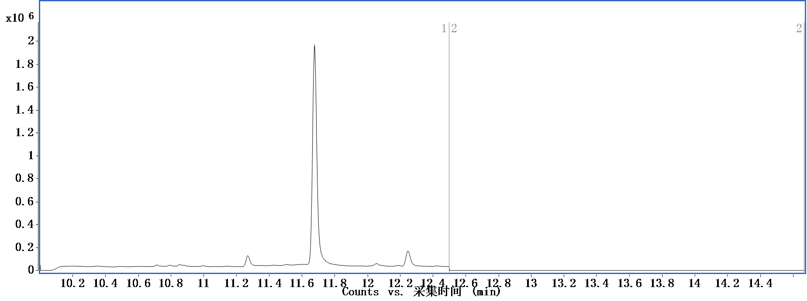
钩吻碱子提取离子色谱图
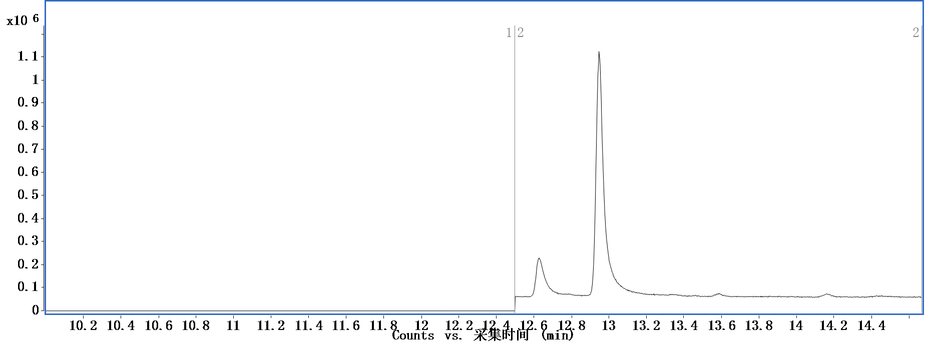
钩吻碱提取离子色谱图
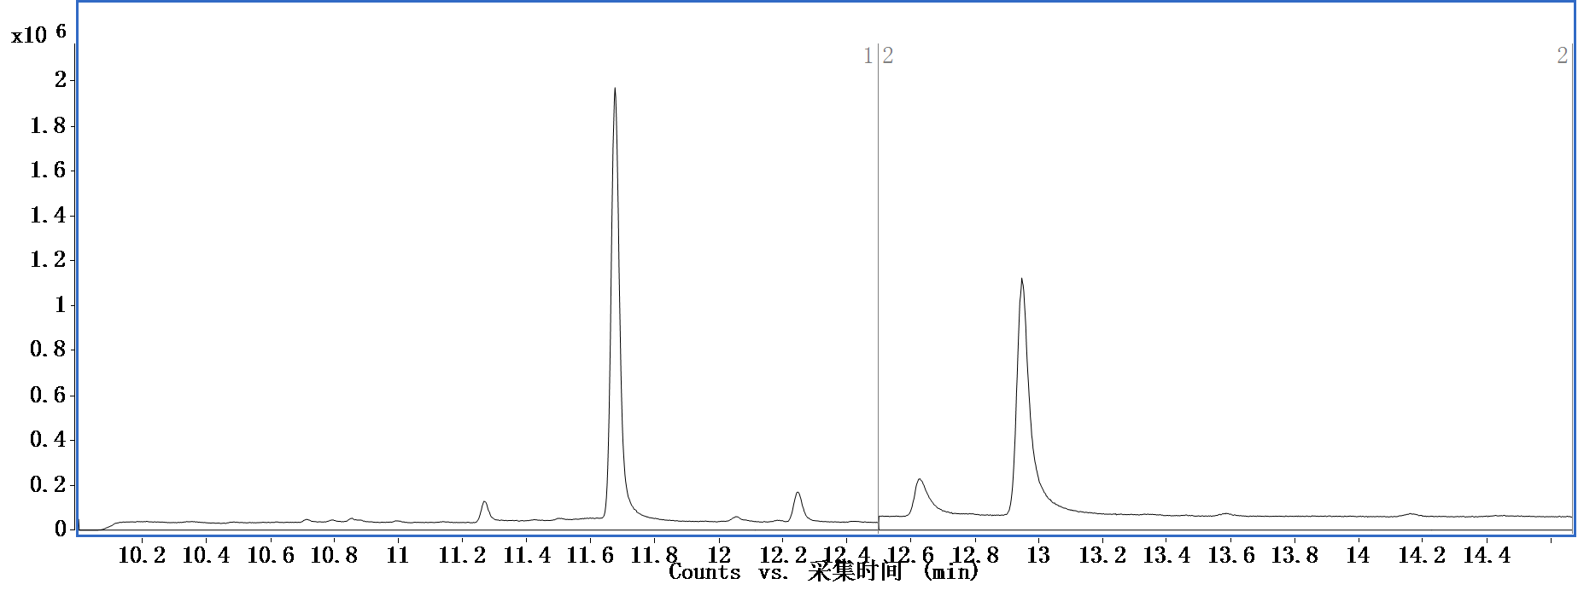
钩吻碱、钩吻碱子提取离子色谱叠加图
附录E

钩吻碱、钩吻碱子化合物相关信息

表E.1 钩吻碱、钩吻碱子英文名称、中文名称、分子式、CAS号、相对分子质量、精确分子量

序号 | 英文名 | 中文名称 | 分子式 | CAS号 | 相对分子质量 | 精确分子量
1 | Gelsemine | 钩吻碱 | C₂₀H₂₂N₂O₂ | 509-15-9 | 322.4 | 322.1681
2 | Koumine | 钩吻碱子 | C₂₀H₂₂N₂O | 1358-76-5 | 306.4 | 306.1732

附录F
高效液相色谱-串联高分辨质谱参考条件

- 离子源：电喷雾离子源（ESI）
- 扫描方式：正离子MS/MS模式
- 毛细管电压：正离子模式：3500 V
- 离子源温度：200 ℃
- 干燥气流量：14 L/min
- 雾化气压力：35 Psi
- 鞘气温度：350 ℃；鞘气（N2）流量：11 L/min

表F.1化合物名称、分子式、准分子离子、保留时间、碰撞电压、碰撞电压及主要碎片离子
序号 | 化合物名称 | 分子式 | 准分子离子 （m/z） | 保留时间（min） | 碎裂电压（V） | 碰撞电压（V） | 主要碎片离子（m/z）
1 | 钩吻碱 | C₂₀H₂₂N₂O₂ | 323.1783 | 2.97 | 380 | 40 | 70.0656  91.0542  195.0683  236.1073
2 | 钩吻碱子 | C₂₀H₂₂N₂O | 307.1089 | 3.88 | 380 | 40 | 70.0654  130.0657  167.0735  180.0811  220.1123
注：可根据实际情况，选择响应信号强且碎片离子稳定且丰富的准分子离子进行检测。

附录G
高效液相色谱-串联高分辨质谱标准色谱图
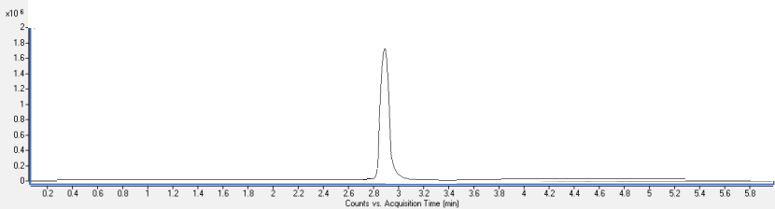
钩吻碱提取离子色谱图

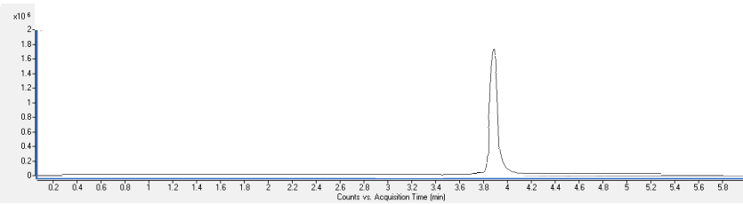

钩吻碱子提取离子色谱图
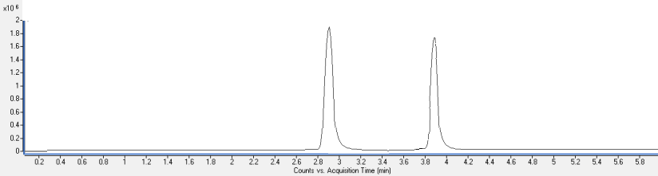

钩吻碱、钩吻碱子提取离子色谱叠加图

附录H

高效液相色谱-三重四极杆串联质谱法
表H.1 钩吻碱、钩吻碱子在不同基质中的回收率

基质类型 |  | 蜂蜜 |  | 酒 |  | 保健汤*
物质种类 | 添加浓度/（μg/kg） | 回收率 | 相对标准偏差(RSD) | 回收率 | 相对标准偏差(RSD) | 回收率 | 相对标准偏差(RSD)
钩吻碱 | 28 | 89.3%~95.9% | 2.0%~3.9% | 90.3%~95.0% | 1.3%~2.9% | 89.6%~93.0% | 2.5%~3.6%
钩吻碱 | 56 | 91.0%~96.1% | 2.0%~3.4% | 94.1%~98.1% | 1.1%~2.4% | 90.2%~96.0% | 2.3%~3.4%
钩吻碱 | 280 | 92.3%~98.1% | 2.0%~2.9% | 96.2%~98.1% | 1.0%~2.0% | 91.6%~98.1% | 2.1%~2.8%
钩吻碱子 | 20 | 86.2%~91.2% | 2.2%~4.0% | 89.9%~95.1% | 1.1%~3.0% | 85.9%~92.1% | 1.7%~3.8%
钩吻碱子 | 40 | 88.2%~93.2% | 2.2%~3.5% | 90.2%~96.2% | 1.2%~2.8% | 88.2%~94.1% | 1.6%~2.9%
钩吻碱子 | 200 | 89.6%~95.1% | 2.1%~2.8% | 91.0%~97.3% | 1.1%~2.2% | 90.0%~95.4% | 1.7%~2.1%

*保健汤为误用钩吻作为原材料加水煮熟后的汁液。

附录I

气相色谱-串联质谱法
表I.1 钩吻碱、钩吻碱子在不同基质中的回收率

基质类型 |  | 蜂蜜 |  | 酒 |  | 保健汤*
物质种类 | 添加浓度/（μg/kg） | 回收率 | 相对标准偏差(RSD) | 回收率 | 相对标准偏差(RSD) | 回收率 | 相对标准偏差(RSD)
钩吻碱 | 280 | 84.3 %~90.9 % | 2.0 %~4.2 % | 85.3 %~91.2 % | 2.0 %~3.5 % | 83.9 %~91.2 % | 2.7 %~3.8 %
钩吻碱 | 560 | 86.2 %~90.7 % | 2.0 %~3.4 % | 88.2 %~92.1 % | 1.8 %~3.0 % | 85.2 %~91.6 % | 2.5 %~3.4 %
钩吻碱 | 2800 | 90.2 %~93.6 % | 2.0 %~3.0 % | 89.8 %~93.9 % | 1.9 %~2.6 % | 88.5 %~93.1 % | 2.1 %~2.9 %
钩吻碱子 | 200 | 84.2 %~89.6 % | 2.1 %~4.2 % | 86.9 %~90.2 % | 1.6 %~3.2 % | 85.9 %~91.1 % | 1.9 %~3.9 %
钩吻碱子 | 400 | 86.3 %~91.2 % | 2.3 %~3.7 % | 87. 2%~91.3 % | 1.5 %~2.9 % | 87.3 %~92.2 % | 1.8 %~3.5 %
钩吻碱子 | 2000 | 88.5 %~92.1 % | 2.1%~2.9 % | 89.0 %~92.3 % | 1.1 %~2.8 % | 89.7 %~92.3 % | 1.7 %~2.9 %

*保健汤为误用钩吻作为原材料加水煮熟后的汁液。

____________________________

